摘 要
本项目设计并实现了一套社区养老服务中心照护管理系统，旨在解决传统社区养老中心依靠纸质台账记录老人档案、健康数据、照护排班信息所带来的一系列管理难题。系统覆盖老人档案管理、健康记录管理、健康异常预警、照护服务项目管理、服务记录与评价、餐饮管理、活动管理、药品管理与提醒、系统权限与日志、统计报表等核心业务，并配套家属微信小程序端，实现家属远程查看老人健康记录、服务动态、活动通知。系统采用前后端分离开发模式，后端基于Spring Boot3、MyBatis-Plus、MySQL8、Redis、JWT构建，Web管理端前端采用Vue3+Element-Plus+ECharts，家属移动端采用微信小程序。系统实现了基于角色的权限控制与操作日志记录，保障了养老敏感隐私数据的安全隔离，通过Redis缓存热点档案数据提升了系统响应性能，通过健康指标阈值自动预警机制降低了老人健康风险。本系统为社区养老服务中心提供了规范化、数字化、可视化的管理手段，有效降低了养老中心管理成本，加强了家属与养老中心之间的信息互通，具有一定的实用价值。
关键词：社区养老；照护管理；健康预警；微信小程序；数据可视化

ABSTRACT
This project designs and implements a Community Elderly Care Service Center Care Management System, which aims to solve a series of management problems caused by the reliance on paper ledgers in traditional community elderly care centers for recording elderly profiles, health data, and care scheduling information. The system covers core businesses including elderly profile management, health record management, health anomaly early warning, care service project management, service record and evaluation, meal management, activity management, medication management and reminders, system authority and logs, and statistical reports. It is also equipped with a family WeChat mini-program to enable family members to remotely view elderly health records, service dynamics, and activity notifications. The system adopts a front-end and back-end separation development mode. The back-end is built with Spring Boot3, MyBatis-Plus, MySQL8, Redis and JWT, the Web management front-end uses Vue3, Element-Plus and ECharts, and the family mobile terminal uses WeChat mini-program. The system implements role-based access control and operation logging to ensure the secure isolation of sensitive elderly privacy data, improves response performance through Redis caching of hot profile data, and reduces elderly health risks through automatic health indicator threshold early warning mechanisms. The system provides community elderly care service centers with standardized, digital and visualized management tools, effectively reducing management costs and strengthening information exchange between family members and care centers.
KEY WORDS: Community elderly care; Care management; Health early warning; WeChat mini-program; Data visualization

目 录
摘 要 I
ABSTRACT ...II
第1章 绪论 5
1.1 问题的提出 5
1.2 选题背景 5
1.3 国内外研究现状 6
1.3.1 国内研究现状 6
1.3.2 国外研究现状 6
1.4 本项目研究的意义 6
第2章 系统需求分析 7
2.1 可行性分析 7
2.1.1 经济 7
2.1.2 社会 7
2.1.3 技术 8
2.2 系统业务分析 8
2.2.1 用户需求 8
2.2.2 系统需求 8
2.3 系统功能需求分析 9
2.3.1 系统用例分析 9
2.3.2 Web管理端功能模块 12
2.3.2.1 老人档案管理模块 12
2.3.2.2 健康记录管理模块 12
2.3.2.3 健康异常预警模块 13
2.3.2.4 照护服务项目管理模块 13
2.3.2.5 服务记录与评价模块 13
2.3.2.6 餐饮管理模块 13
2.3.2.7 活动管理模块 13
2.3.2.8 药品管理与提醒模块 14
2.3.2.9 系统权限与日志模块 14
2.3.2.10 统计报表模块 14
2.3.3 家属微信小程序端功能模块 14
2.3.3.1 家属登录绑定模块 14
2.3.3.2 老人健康查看模块 14
2.3.3.3 症状信息管理模块 15
2.3.3.4 服务动态查看模块 15
2.3.3.5 活动通知查看模块 15
2.4 非功能需求分析 15
2.4.1 性能 15
2.4.2 环境 15
2.5 本章小结 16

第1章 绪论

1.1 问题的提出
随着我国人口老龄化进程的不断加快，社区养老服务中心作为连接居家养老与机构养老的重要纽带，承担着越来越重要的照护服务职能。然而，当前很多社区养老服务中心依旧依靠纸质台账记录老人档案、健康数据、照护排班信息，这种传统的管理方式存在诸多不足。一方面，纸质档案不易保存，老人血压、血糖等健康数据手工记录，不方便历史数据回溯查看，难以形成完整的健康数据曲线；另一方面，健康指标异常依靠人工发现，缺少自动预警提醒，照护人员响应存在延迟，可能延误老人健康风险的处置时机。此外，照护排班、服务签到、餐饮食谱、活动报名等日常业务手工登记，容易出错，统计工作量较大；家属无法便捷获取老人在养老中心的健康、服务动态，信息不同步，家属与养老中心之间存在信息壁垒；同时，缺少权限分级管理，操作行为没有日志留存，数据安全无法保障。
因此，亟需开发一套面向社区养老服务中心的照护管理系统，将老人档案、健康记录、照护排班、餐饮活动等业务全部线上数字化，实现健康指标自动预警、家属信息互通、角色权限分级控制与操作日志留存，从而降低养老中心管理成本，保障老人健康安全，提升照护服务质量。

1.2 选题背景
近年来，国家相继出台一系列政策推动养老服务信息化、智慧化发展，《“十四五”国家老龄事业发展和养老服务体系规划》明确提出要推进智慧养老服务，促进信息技术与养老服务深度融合。随着互联网、物联网、移动通信等技术的不断成熟，智慧养老已成为破解养老服务资源不足、提升服务质量的重要手段。
在社区养老服务中心的日常运营中，老人档案管理、健康数据监测、照护排班、餐饮服务、文娱活动、药品管理等业务环节涉及大量信息记录与流转，传统的人工纸质管理方式效率低下、易出错，已无法满足日益增长的养老服务需求。与此同时，随着智能手机的普及，家属对老人在养老中心的生活、健康、服务状况的信息获取需求日益增强，希望通过移动终端便捷查看老人动态，实现家属与养老中心的实时信息互通。基于此背景，本项目选择开发社区养老服务中心照护管理系统，借助前后端分离开发技术和微信小程序，为养老中心工作人员提供高效的管理工具，为家属提供便捷的信息查询渠道。

1.3 国内外研究现状

1.3.1 国内研究现状
目前，我国正在积极推动智慧养老信息体系的推广，各级政府与养老服务机构都在逐步探索养老服务的数字化管理模式。在政策层面，国家鼓励利用信息技术创新养老服务模式，推动养老机构管理信息系统的建设与应用。在实践层面，部分大型养老机构已引入信息化管理系统，实现老人档案、健康监测、护理记录的电子化管理，但在社区层面的中小型养老服务中心，信息化程度仍然较低，多数仍依赖纸质台账与人工记录，存在数据分散、查询不便、统计困难等问题。此外，针对健康异常自动预警、家属端信息互通、角色权限分级控制等功能的一体化解决方案相对缺乏，难以满足社区养老服务中心的实际业务需求。

1.3.2 国外研究现状
在发达国家，养老服务信息化起步较早，智慧养老（Smart Aging）与远程照护（Telecare）技术已得到广泛应用。部分国家的养老机构通过电子健康档案系统集中管理老人健康数据，并借助可穿戴设备实时监测老人生命体征，当指标异常时自动触发预警通知照护人员；家属可通过移动应用查看老人健康趋势与服务动态，实现了跨终端的信息共享。这些实践表明，将健康数据采集、异常预警、照护排班、家属互通等功能整合到统一的管理系统中，能够有效提升养老服务的质量与效率，为老人健康安全提供更可靠的保障。这为本项目的系统设计与功能规划提供了有益的参考与借鉴。

1.4 本项目研究的意义
本项目研究的意义主要体现在以下几个方面：
（1）规范化管理：将老人档案、健康记录、排班、餐饮、活动等全部业务线上数字化，替代纸质台账，降低养老中心管理成本，提升管理效率与数据准确性。
（2）健康安全保障：实现血压、血糖、体温、心率等健康数据自动阈值预警，及时通知照护人员与家属，降低老人健康风险，保障老人生命安全。
（3）家属信息互通：通过微信小程序，家属可以远程查看老人健康记录、服务动态、活动通知，消除家属与养老中心之间的信息壁垒，增强家属的信任感与参与感。
（4）数据统计分析：通过统计报表可视化输出，方便管理人员掌握服务量、老人健康状况、人员考勤情况，为运营决策提供数据支撑。
（5）权限安全可控：实现分级角色权限控制与操作日志记录，保障养老敏感隐私数据的安全隔离，满足养老数据合规管理要求。

第2章 系统需求分析

2.1 可行性分析

2.1.1 经济
从经济角度分析，本系统的开发采用开源技术栈，后端基于Spring Boot3、MyBatis-Plus、MySQL8、Redis等开源框架与数据库，前端基于Vue3、Element-Plus、ECharts等开源组件，微信小程序开发工具同样免费提供，因此软件层面的开发成本较低。系统部署所需的服务器可选用云服务器，按需付费，初期投入可控。系统上线后能够替代纸质台账管理，减少纸质耗材与人工统计成本，同时降低因健康预警不及时带来的潜在医疗支出，从长远来看具有较好的经济效益。

2.1.2 社会
从社会角度分析，我国老龄化程度持续加深，社区养老服务中心数量不断增加，对信息化管理工具的需求日益迫切。本系统面向社区养老中心管理员、照护工作人员、老人家属三类用户，能够规范养老中心业务流程、提升照护服务质量、保障老人健康安全、增强家属信息互通，契合国家推动智慧养老服务的政策导向，具有积极的社会意义。系统上线后可有效缓解养老中心管理压力，提升养老服务专业化、规范化水平，市场应用前景广阔。

2.1.3 技术
从技术角度分析，本系统所采用的技术栈均已十分成熟并得到广泛应用。后端Spring Boot3提供了完善的Web开发与依赖注入能力，MyBatis-Plus简化了数据库操作，MySQL8作为关系型数据库性能稳定可靠，Redis用于热点数据缓存提升查询响应速度，JWT实现无状态身份认证。前端Vue3配合Element-Plus组件库可快速构建响应式管理界面，ECharts提供丰富的图表可视化能力。微信小程序具备完善的开发框架与API，适合家属移动端使用。上述技术均有成熟的社区支持与文档资料，团队成员具备相应的开发能力，技术可行性良好。

2.2 系统业务分析

2.2.1 用户需求
本系统的用户主要分为三类：社区养老中心管理员、照护工作人员、老人家属。各类用户需求如下：
（1）管理员需求：管理员需要对老人档案、健康记录、照护排班、餐饮食谱、文娱活动、药品信息等业务模块进行统一管理，能够录入、修改、查询、统计各类数据；需要对系统角色权限进行分配，查看全部用户操作日志；需要通过统计报表掌握服务量、老人健康状况、人员考勤等运营情况。
（2）照护人员需求：照护人员需要查看分配给自己照护的老人档案信息，录入老人血压、血糖、体温、心率等健康数据，查看健康历史记录与趋势；需要查看自己的排班表、完成服务签到、记录服务执行情况；需要接收健康异常预警消息，及时处置老人健康风险。
（3）家属需求：家属需要通过微信小程序登录并绑定家中老人档案，查看绑定老人的健康历史记录与异常预警通知，查看老人照护服务记录与服务评价信息，查看养老中心发布的活动通知并可报名参与活动。

2.2.2 系统需求
系统需求包括：系统需实现老人档案的完整管理（基础信息、病史、过敏史、紧急联系人）；实现血压、血糖、体温、心率健康数据录入与历史查询；按健康指标阈值自动识别异常并生成预警消息通知照护人员与家属；实现照护服务项目排班、调班、签到、服务评价业务流程；实现每周食谱维护、老人订餐、特殊饮食标签标注；实现文娱活动发布、老人报名签到、活动记录管理；实现老人用药档案管理与服药时间自动提醒；实现管理员与照护人员角色权限分配及全部用户操作日志记录；实现服务量统计、健康分析、人员考勤的ECharts图表可视化展示；实现RBAC角色权限控制与数据隔离（家属只能看自家老人，照护人员只能查看分配给自己的老人）。

2.3 系统功能需求分析
社区养老服务中心照护管理系统由Web管理端与家属微信小程序端两部分组成。系统涉及三类参与者：管理员、照护人员、家属，分别对应不同的功能权限与业务操作。在功能需求分析阶段，首先通过用例图描述各参与者与系统功能的交互关系，随后对各功能模块进行详细阐述。

2.3.1 系统用例分析
用例图是描述系统参与者与系统用例之间关系的UML图，用于从用户视角刻画系统的功能边界与交互行为。本系统通过识别三类参与者（管理员、照护人员、家属）及其对应的用例，分别绘制用例图，直观展示各参与者在系统中可执行的操作与功能范围。
管理员作为系统最高权限角色，负责养老中心全部业务模块的管理与维护，包括老人档案管理、健康记录管理、健康异常预警处理、照护排班管理、调班审批、餐饮食谱管理、活动发布管理、药品档案管理、角色权限分配、操作日志查询、统计报表查看等功能，其用例图如图2-1所示。
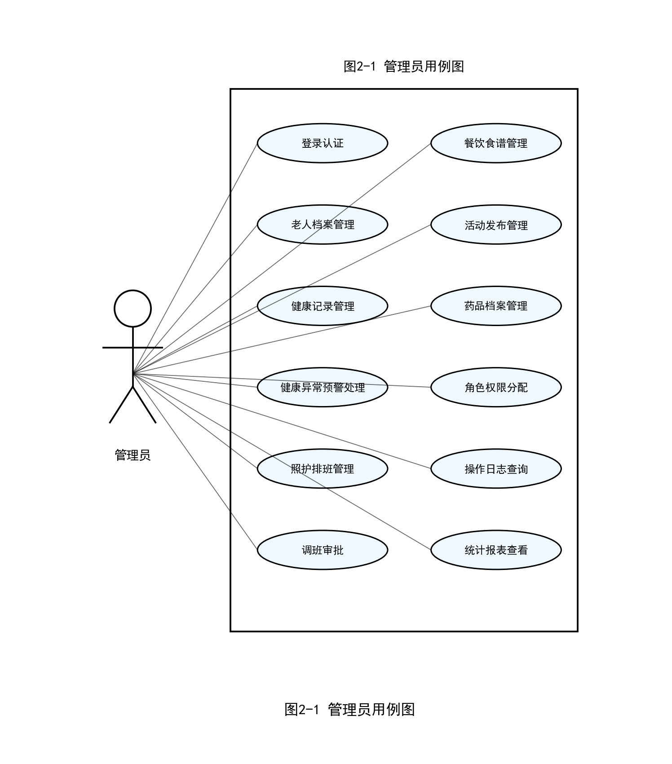
图2-1 管理员用例图
照护人员作为一线照护服务执行者，主要操作集中于老人健康数据录入、健康历史查看、排班查看、服务签到、调班申请、健康预警接收与药品服药提醒等功能，其用例图如图2-2所示。
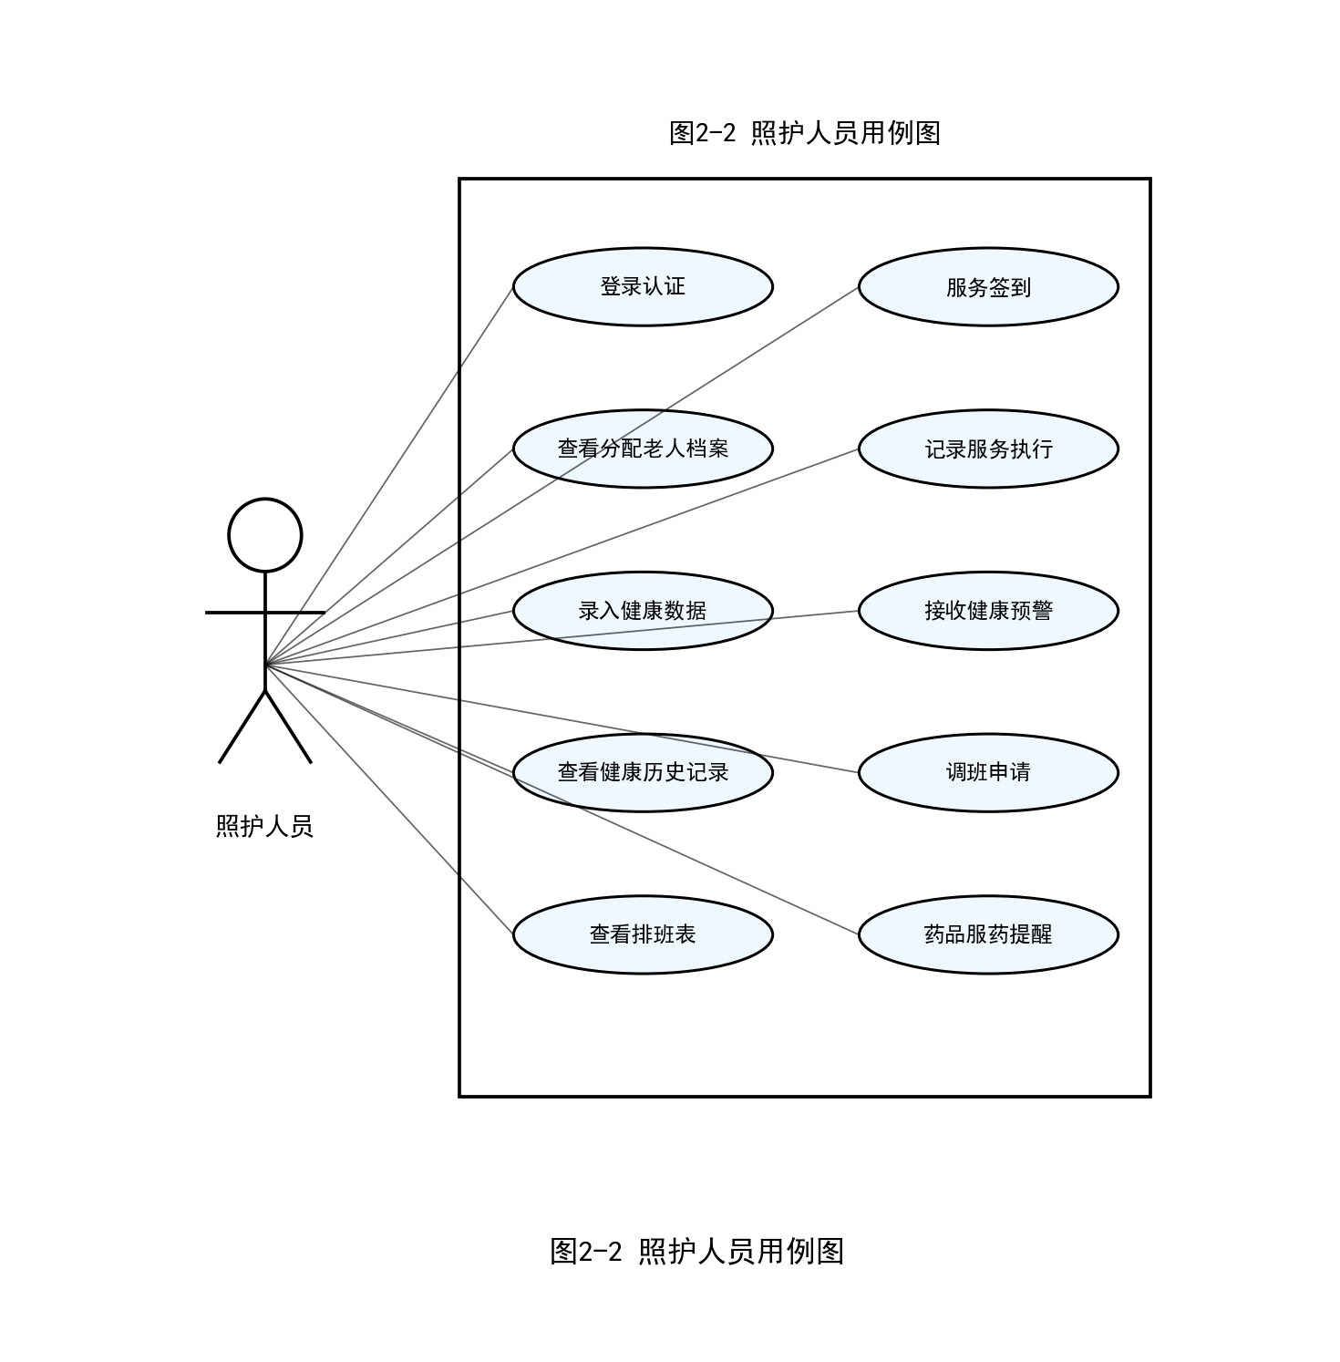
图2-2 照护人员用例图
家属作为家属微信小程序端的用户，通过登录绑定家中老人档案后，可查看老人健康记录、接收健康预警、查看服务动态、查看活动通知、报名参与活动及查看症状信息等功能，其用例图如图2-3所示。
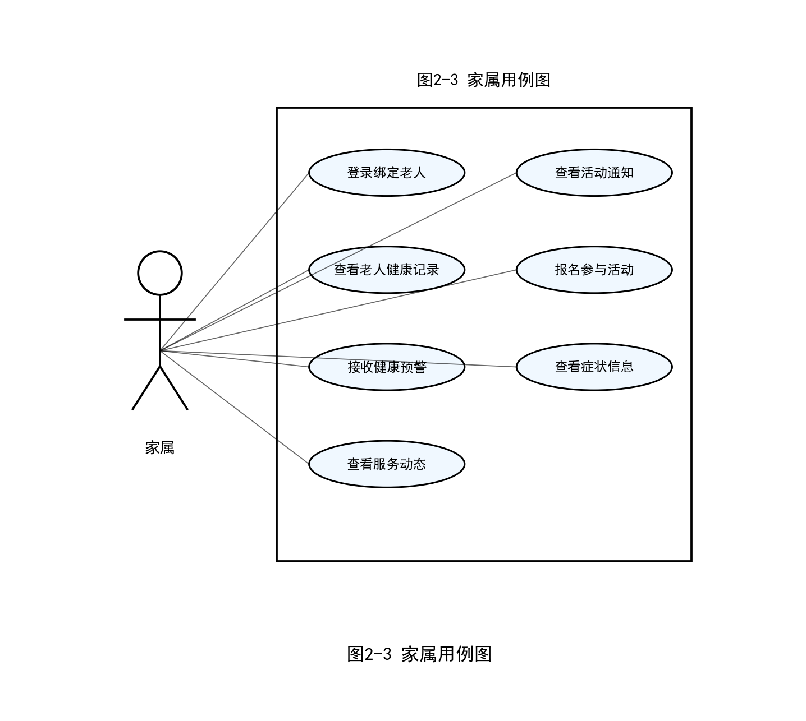
图2-3 家属用例图

2.3.2 Web管理端功能模块

2.3.2.1 老人档案管理模块
老人档案管理模块提供老人基础信息、病史、过敏史、紧急联系人档案的录入、修改、查询功能。照护人员与管理员可在此模块中建立老人完整档案，记录老人的姓名、性别、年龄、健康状况、既往病史、过敏药物与食物、紧急联系人姓名及电话等关键信息，为后续照护服务提供基础数据支撑。档案信息支持按姓名、身份证号等条件检索，方便快速定位老人档案。

2.3.2.2 健康记录管理模块
健康记录管理模块支持录入老人的血压、血糖、体温、心率等健康指标数据，提供历史健康记录查询与健康趋势查看功能。照护人员可在日常照护过程中记录老人各项健康指标，系统按时间维度保存数据并生成健康趋势曲线，方便管理人员与家属直观了解老人健康状况变化。

2.3.2.3 健康异常预警模块
健康异常预警模块按各项健康指标的阈值自动识别异常数据，当老人某项健康指标超出正常范围时，系统自动生成预警消息，推送通知对应照护人员与家属，提醒及时关注老人健康状况并采取相应措施。预警阈值可在系统配置中统一管理，方便后期根据实际情况调整。

2.3.2.4 照护服务项目管理模块
照护服务项目管理模块提供班次安排、调班申请、排班表查看功能。管理员可在此模块中安排照护人员的值班班次，照护人员可提交调班申请，审批通过后排班表自动更新。排班表以直观的视图展示，方便照护人员了解自身排班情况，保障照护服务有序开展。

2.3.2.5 服务记录与评价模块
服务记录与评价模块用于记录服务执行签到记录，保存家属与老人对服务的评价信息。照护人员在完成照护服务后进行签到并填写服务记录，家属与老人可对服务质量进行评价。该模块实现了照护服务执行过程的可追溯，有助于提升照护服务质量。

2.3.2.6 餐饮管理模块
餐饮管理模块提供每周食谱维护、老人订餐、特殊饮食标签标注功能。管理员可维护每周食谱内容，记录老人订餐需求，并为有特殊饮食要求的老人（如糖尿病饮食、低盐饮食等）标注特殊饮食标签，保障老人饮食健康与营养均衡。

2.3.2.7 活动管理模块
活动管理模块提供文娱活动发布、老人报名签到、活动记录管理功能。管理员可发布养老中心的文娱活动信息，老人可报名参与并在活动开始时签到，活动结束后记录活动开展情况。该模块丰富了老人的精神文化生活，提升了养老中心的服务品质。

2.3.2.8 药品管理与提醒模块
药品管理与提醒模块提供老人用药档案记录与服药时间自动提醒功能。照护人员可在此模块中记录老人的用药档案，包括药品名称、剂量、服用频次等信息，并设置服药时间提醒，系统按时自动提醒照护人员协助老人服药，避免漏服错服。

2.3.2.9 系统权限与日志模块
系统权限与日志模块提供管理员、照护人员角色权限分配功能，并记录全部用户的操作日志。管理员可在此模块中分配各角色的功能权限，实现RBAC角色权限控制；系统自动记录用户的关键操作行为，操作日志只允许查询不允许删除，保障养老敏感隐私数据的安全隔离与可追溯。

2.3.2.10 统计报表模块
统计报表模块提供服务量统计、健康分析、人员考勤统计功能，并通过ECharts图表进行可视化展示。管理员可通过各类统计报表直观掌握养老中心的服务量分布、老人健康状况分析、照护人员考勤情况，为运营管理与决策提供数据支撑。

2.3.3 家属微信小程序端功能模块

2.3.3.1 家属登录绑定模块
家属登录绑定模块提供家属账号登录与绑定家中老人档案的功能。家属通过微信小程序登录后，将自身账号与老人档案进行绑定，绑定后可查看该老人的相关数据。系统保证家属仅能查看自己绑定老人的数据，实现数据隔离。

2.3.3.2 老人健康查看模块
老人健康查看模块提供查看绑定老人健康历史记录与健康异常预警通知的功能。家属可在小程序中查看老人血压、血糖、体温、心率等健康数据的历史记录与趋势变化，当老人健康指标异常时及时收到预警通知，方便家属远程关注老人健康状况。

2.3.3.3 症状信息管理模块
症状信息管理模块提供维护症状关联的方案、药物及介绍信息的功能。家属可查看与老人健康状况相关的症状介绍、护理方案及用药信息，增强对老人健康状况的了解，辅助家属配合养老中心做好老人照护工作。

2.3.3.4 服务动态查看模块
服务动态查看模块提供查看老人照护服务记录与服务评价信息的功能。家属可在小程序中查看老人接受的照护服务执行情况与服务评价，了解养老中心为老人提供的服务内容与质量，增强家属对养老中心的信任。

2.3.3.5 活动通知查看模块
活动通知查看模块提供查看养老中心发布活动并可报名参与的功能。家属可在小程序中查看养老中心发布的文娱活动通知，并可代老人报名参与活动，方便家属了解并参与老人的文娱生活。

2.4 非功能需求分析

2.4.1 性能
系统在性能方面需满足以下要求：采用Redis对热点老人档案数据进行缓存，提升查询响应速度，减少数据库访问压力；后端接口需具备合理的查询优化，保证老人健康记录、排班表、统计报表等数据查询在可接受的响应时间内返回；系统需支持养老中心日常业务并发访问，保证多用户同时操作时系统稳定运行；页面加载需控制在合理时间内，并提供loading加载提示与无数据空状态展示，保证用户体验流畅。

2.4.2 环境
系统运行环境要求如下：后端基于Spring Boot3开发，运行于JDK17及以上环境；数据库采用MySQL8，缓存采用Redis；Web管理端前端基于Vue3、Element-Plus、ECharts，支持主流浏览器（Chrome、Edge等）访问；家属端采用微信小程序，运行于微信客户端环境；系统部署可选用Linux云服务器，通过Nginx进行反向代理与负载均衡。配置文件统一管理健康预警阈值、数据库连接参数等，方便后期维护与修改。

2.5 本章小结
本章对社区养老服务中心照护系统的业务需求与功能需求进行了系统分析。首先从经济、社会、技术三个维度论证了项目的可行性；随后从管理员、照护人员、家属三类用户角度分析了用户需求与系统需求；进而通过用例图直观描述了三类参与者与系统功能的交互关系，并对Web管理端的十大功能模块与家属微信小程序端的五大功能模块进行了详细的功能需求阐述；最后从性能与运行环境两方面提出了非功能需求。本章内容为后续系统的设计与实现奠定了需求基础。

